郑重声明：
我馆利用《畅想之星光盘数据库》提供用于个人研究学习使用。请大家重视并遵守电子资源知识产权的有关规定，不得将光盘镜像文件用于任何商业牟利，如有违规行为，由此引起的法律上的一切后果由违规者自负！

畅想之星随书光盘数据库
进入使用：www.bj.cxstar.cn
- 数据库简介
随着现代化技术的不断发展，许多出版社在出版纸质文献的同时，会随书附带一张实例或解说、学习用的光盘，初时以计算机类为主，而后扩展到其他工业技术类，进而发展到社会科学类。可以说现今随书光盘已覆盖了几乎所有的学科门类。随书光盘的出现，不仅增加了图书的信息背景，同时也加强了图书的可读性和实践性，给读者的学习带来了极大的方便，因而越来越受到读者的欢迎。
畅想之星光盘数据库，是对机关、事业单位、大中专院校、研究所、公共馆等单位，能够满足广大用户对各种非书资料包括随书、随刊光盘、各种多媒体光盘、磁带等类型的文件的数字化、网络化应用需求，充分利用现代化设备与技术，提高对读者服务水平的专业化光盘数据库。读者通过网络访问Web首页，完成检索光盘、下载光盘、光盘请求等功能，通过网络不受时间和空间限制，可以大大增强读者的阅读兴趣和阅读效果，充分的表现了图书可视性、直观性、实践性。
畅想之星光盘数据库已经收录了超过10万张随书光盘，年更新近万张，欢迎使用！
- 使用说明
- 使用权限
1.校园内（或者公共图书馆内），支持IP范围内直接下载使用
2.校园外（或者公共图书馆外），首先在校园网内（图书馆内）注册，注册成功后不受网络限制，可在任何地方登录注册的账号使用。
- 光盘的查找
- 通过馆藏书目查询（OPAC）访问
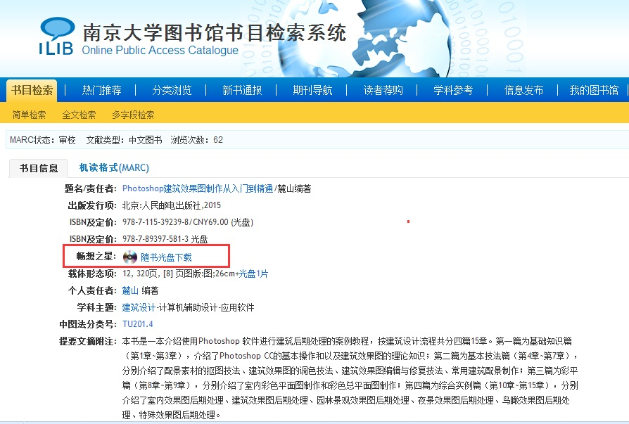
图1
读者通过图书馆OPAC查询书目信息时，在带有光盘的书目详细信息页面中会出现“随书光盘下载”的提示，读者可以点击进入（如上面图1所示）。如果光盘数据库中有该书的随书光盘，则可进入该光盘的详细页面进行相应的操作；如果光盘数据库中没有，则弹出光盘请求的页面，读者可填写姓名、Email，我们将尽快查找制作该光盘，并在光盘制作好之后发送Email通知读者。
- 直接访问畅想之星光盘数据库平台（www.bj.cxstar.cn）
首页如下面图2所示：
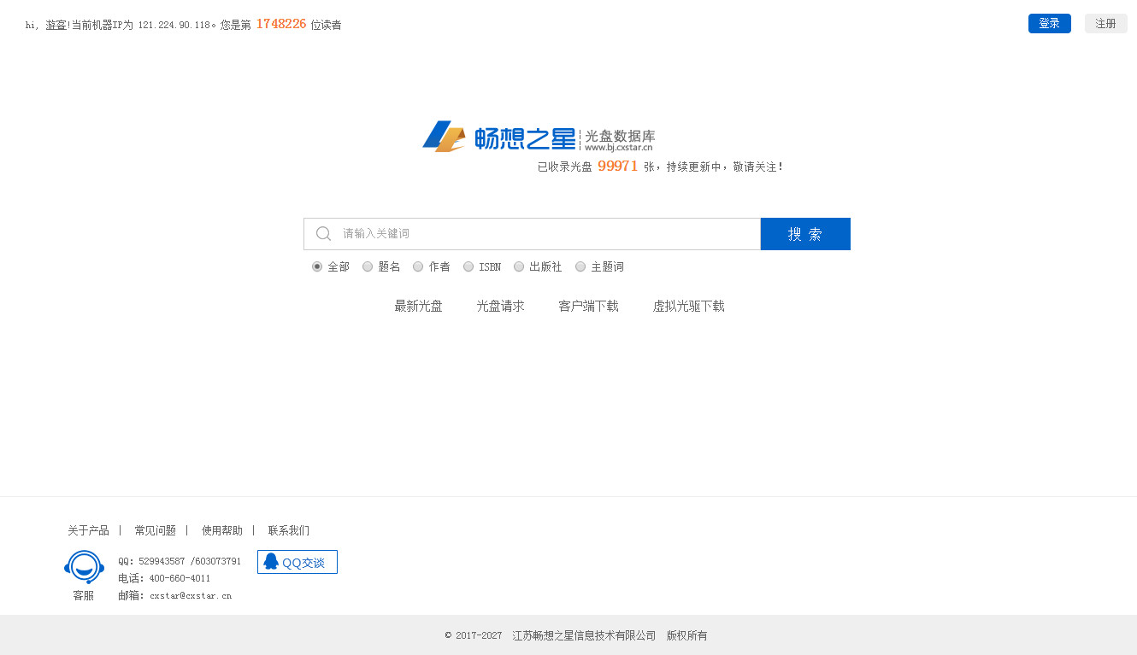
可以向管理员申请检索不到的光盘
读者可以点击首页左下方的“QQ交谈”，可以通过QQ与畅想之星客服直接联系咨询有关系统的所有问题，客服会在工作时间内予以回复。
此处选相应的检索字段，默认按照全部字段检索
可在图书馆授权IP范围内注册，注册成功后可在外网登录访问。
图2
读者在输入检索词检索后，进入检索结果的摘要信息页面，如下面图4所示，检索结果页面符合条件的检索会标红。单击资源题名打开资源详细信息页面。检索字段包括全部、题名、ISBN、作者、出版社、主题词，默认是按全部检索。排序字段：包括题名升序、题名降序、制作时间升序、制作时间降序、出版时间升序、出版时间降序。
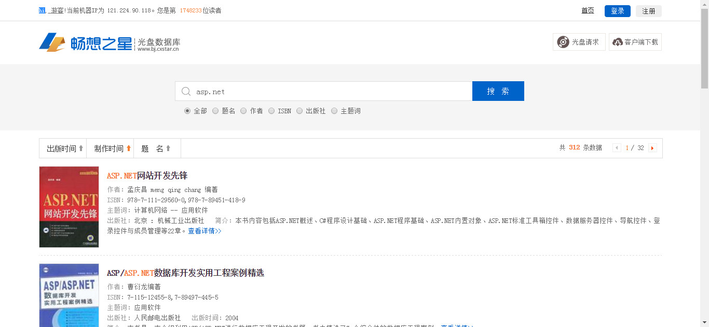
资料的摘要信息显示，若想看到更多信息并获取光盘全文，则可点击题名或者查看详情进入资料详细信息页面
图3
- 资源的使用
读者在摘要信息页面，通过点击资料题名或者 查看详情 ，可以进入资料详细信息页面，提供光盘的在线浏览及多种下载方式（普通下载、云下载）操作。如下面图4所示：
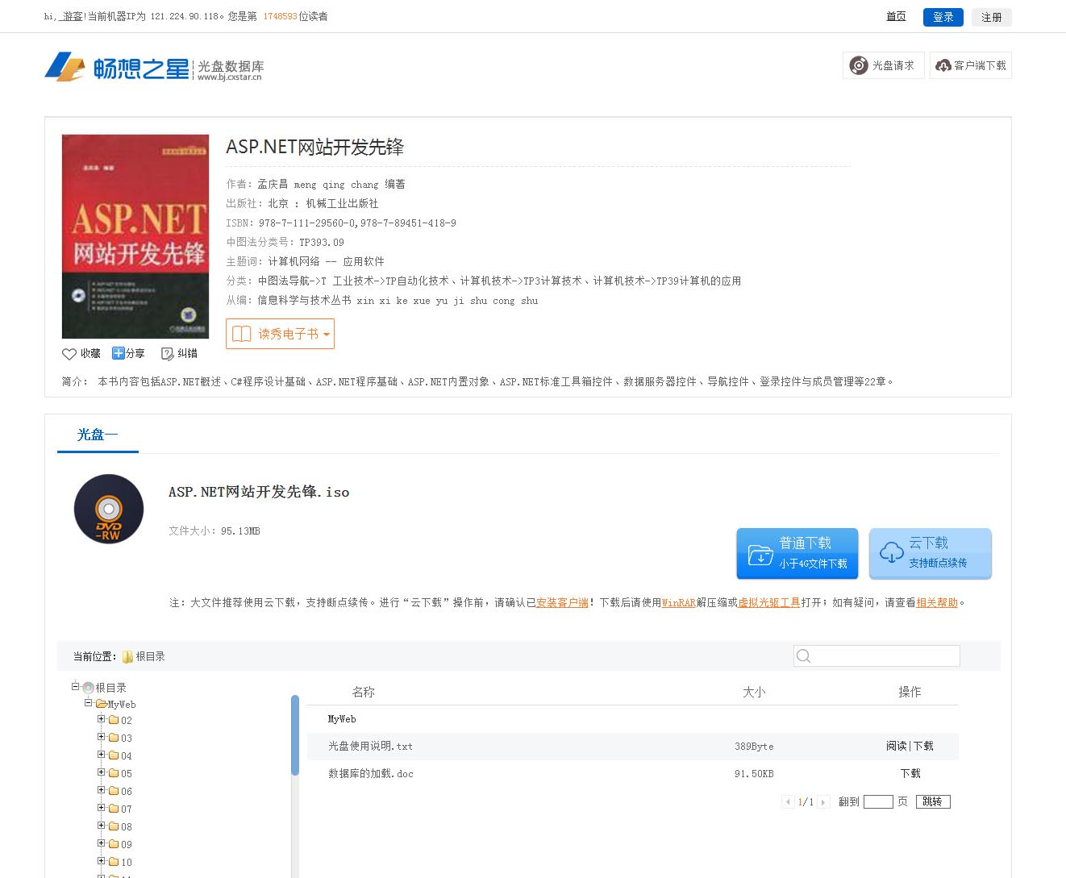
光盘的整盘下载
此区域显示光盘的内容明细，可以检索、浏览、下载光盘中的单个文件
图4
- 光盘数据库各操作按钮的名词解释：
普通下载：无需安装客户端，可直接下载（较低版本浏览器如IE6不支持大于4G的文件，可借助迅雷等第三方下载工具或改用云下载）！
离线下载：适用于中心有数据，有本地缓存空间的情况。读者点击“离线下载”，则弹出提示窗口，由读者输入个人信息包含姓名、email。服务器端可对读者离线下载的请求进行数据推送，若缓存已有则把缓存地址发送到读者email，如果缓存没有则从中心推送到缓存之后，再把资料详细信息页面发送到读者email。
云下载：未安装客户端的机器弹出气泡提示需要安装畅想之星客户端，已经安装客户端的机器可以通过客户端进行聚合链路的多源地址下载，下载速度比普通下载更快、实现下载大于4G的单文件、支持断点续传功能。
远程下载：无需安装客户端、访问外网有流量限制的用户慎用（较低版本浏览器不支持大于4G的文件，可借助迅雷等第三方下载工具或改用云下载）！
光盘请求：由读者输入个人信息包含姓名、email、申请留言。管理员可对读者申请进行处理，若处理完毕则直接把资料详细信息页面地址发送到读者email。
- 客户端下载
软件名称：畅想之星客户端，可以在首页下载
安装注意事项：
- 客户端安装过程中由于要修改注册表和注册服务程序，会遇到杀毒软件或防火墙软件的拦截请允许通过并加入信任区。如仍无法正常安装可直接先退出杀毒软件或防火墙，重新下载安装客户端，待安装完毕后再开启杀毒软件或防火墙即可。
- IE8以上浏览器的默认安全级别较高，会出现阻止客户端的控件加载的问题。点击 “云下载”等操作的时候，会提示是否允许运行客户端，如下图所示：
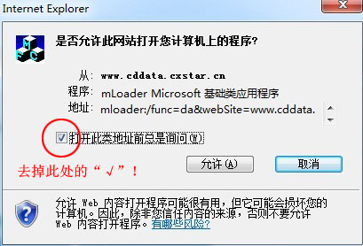

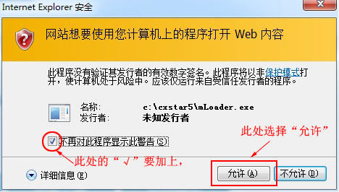
- 客户端会自动更新，请在客户端提示升级更新的时候，不要关闭客户端更新程序窗口。
- 如有其它问题，可将问题截图、问题描述发给客服。
- 光盘镜像文件（文件后缀名ISO格式）下载好之后如何使用
- 方法一：将下载后的光盘文件直接通过解压工具（WinRAR 3.0以上版本）进行解压使用，如下图所示：
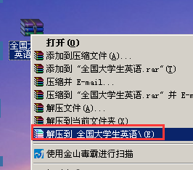
解压后打开文件夹即可查看到光盘内容，如下图所示：
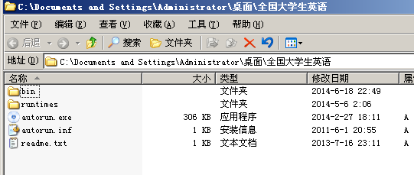
- 方法二：安装虚拟光驱工具（以安装Daemon tools 软碟通为例）
双击运行系统桌面的快捷方式运行Daemon，如下图所示：
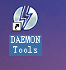，
运行后会出现在电脑桌面的右下角系统托盘中，如下图所示：
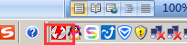，
鼠标右键点击虚拟光驱图标，弹出菜单选项，如下图所示：
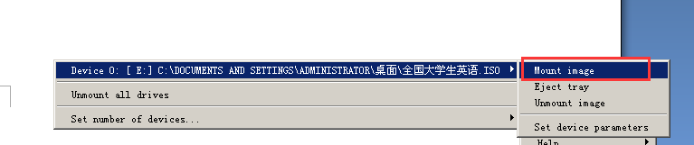
菜单选项依次点击mount image（加载光盘镜像文件），选择要加载的光盘文件（ISO格式）即可。
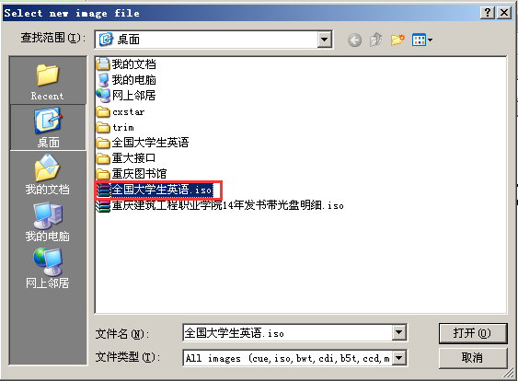
然后回到桌面双击我的电脑（如下图），就能看到新增的虚拟光驱盘符，双击进入虚拟光驱即可查看到光盘内容。
